

SGTP

Plan de Proyecto

Actualizado a 17 de Octubre de 2012

HISTORIAL DE LAS REVISIONES

Item | Versión | Fecha | Autor | Descripción | Estado | Responsable de Revisión y/o Aprobación
01 | 0.1 | 19/09/2012 | José Antonio Salinas Francia | Versión Preliminar | En Revisión | Manuel Sáenz
02 | 0.2 | 19/09/2012 | Daniel Hernández Vásquez | Gestión de la Configuración | En Revisión | Manuel Sáenz

TABLA DE CONTENIDO
1. INTRODUCCIÓN 6
1.1. PROPÓSITO DEL PLAN 6
1.2. TERMINOS Y DEFINICIONES 6
1.3. REFERENCIAS 6
2. RESUMEN EJECUTIVO 7
3. ANTECEDENTES 7
4. OBJETIVO DEL PROYECTO 7
4.1. OBJETIVO GENERAL 7
4.2. OBJETIVO ESPECIFICO 7
5. ALCANCE DEL PROYECTO 8
5.1. DESCRIPCION DEL SISTEMA 8
5.2. DESCRIPCION DE LOS PROCESOS DE NEGOCIO 8
5.3. DENTRO DE ALCANCE 8
5.4. WBS – FUNCIONALIDAD DE PRODUCTO 8
5.5. FUERA DE ALCANCE 8
5.6. SUPUESTOS 8
5.7. RESTRICCIONES 9
5.8. ESTRUCTURA DETALLADA DE TRABAJO (WBS – ENTREGABLES DE GESTION) 9
6. REQUERIMIENTOS DEL PROYECTO 10
6.1. REQUERIMIENTOS DE PERSONAL 10
6.2. REQUERIMIENTOS DE SERVICIOS 10
6.3. ESTACIONES DE TRABAJO 10
6.4. SERVIDORES 10
6.5. REDES Y COMUNICACIONES 11
6.6. SOFTWARE 11
6.7. INFRAESTRUCTURA Y MOBILIARIO 11
6.8. OTROS 11
7. ESTRATEGIA DE EJECUCION DEL PROYECTO 12
7.1. ETAPAS DEL PROYECTO 12
7.2. FASES E ITERACIONES DEL PROYECTO 14
7.2.1. FASE DE INCEPCION - ITERACION 1 15
7.2.2. FASE DE ELABORACION - ITERACION 1 15
7.2.3. FASE DE ELABORACION - ITERACION 2 15
7.2.4. FASE DE CONSTRUCCION - ITERACION 1 15
7.2.5. FASE DE CONSTRUCCION - ITERACION N 15
7.2.6. FASE DE TRANSICION - ITERACION 1 15
7.3. ESTRUCTURA DETALLADA DE TRABAJO (WBS – ENTREGABLES DE INGENIERIA) 16
7.4. MATRIZ DE ENTREGABLES DE INGENIERIA (RUP) 17
7.5. LISTA DE PROCESOS UTILIZADOS Y GUÍAS DE ADECUACIÓN 17
7.5.1. PROCESOS 17
7.5.2. GUÍAS DE ADECUACIÓN 18
8. ORGANIZACIÓN DEL PROYECTO 19
8.1. ORGANIGRAMA 19
8.2. RESPONSABILIDAD DEL CLIENTE 19
8.3. ROLES Y FUNCIONES DEL CLIENTE 19
8.4. RESPONSABILIDAD DE ABC 19
8.5. ROLES Y FUNCIONES DEL ABC 20
8.6. ESTANDARES DEL ENTORNO DE TRABAJO 20
9. CRONOGRAMA DE ACTIVIDADES 21
10. ACTIVIDADES DE SOPORTE EN LA ADMINISTRACION DEL PROYECTO 22
10.1. GESTION DE RIESGOS 22
10.2. GESTION DE COMUNICACIONES 22
10.2.1. IDENTIFICACIÓN DE LOS GRUPOS DE INTERÉS 22
10.2.2. REUNIONES DE CONTROL Y COORDINACION 22
10.2.3. LINEAS DE COMUNICACIÓN Y CONTROL 23
10.2.4. MATRIZ DE COMUNICACIONES 23
10.3. GESTION INTEGRADA DE PROYECTOS 24
10.3.1. INTERDEPENDENCIAS DIRECTAS E INDIRECTAS 24
10.3.2. INTERDEPENDENCIAS CON OTROS PLANES Y/O PROYECTOS 25
10.4. GESTION DE DATOS 25
10.5. GESTION DE LA CONFIGURACION 25
10.5.1. NOMENCLATURA 25
10.5.2. VERSIONAMIENTO 25
10.5.3. REVISIONES DE GESTIÓN DE LA CONFIGURACIÓN. 25
10.5.4. CARPETA COMPARTIDA DEL PROYECTO. 25
10.6. GESTION DE CAMBIOS EN LOS REQUERIMIENTOS 26
10.7. GESTION DE LA CALIDAD DEL PRODUCTO 26
10.8. GESTION DEL SEGUIMIENTO DEL PROYECTO 26
10.9. GESTION DEL CRONOGRAMA 26
10.10. GESTION DE LA CAPACITACION DEL PERSONAL DEL PROYECTO 26
10.11. ACEPTACION DE PRODUCTO 26
10.11.1. CRITERIOS PARA LA ACEPTACIÓN DEL PRODUCTO (PLAN DE PRUEBAS) 26
10.11.2. ESTRATEGIA DE PRUEBAS 26
11. ANEXOS 27
11.1. ANEXO I: ARQUITECTURA Y PLATAFORMA 27
11.2. ANEXO II: CRONOGRAMA DETALLADO DE TRABAJO 27
11.3. ANEXO III: ESTRUCTURA DETALLADA DE TRABAJO (WBS) 27

INTRODUCCIÓN
El contenido del presente documento expone el uso y configuración correcta del sistema SGTP el cual será desarrollado bajos los conceptos y figura de negocio indicados por el área de Transporte de un Call Center Perú.

Se expondrá:
- Objetivos, alcances, estrategia de desarrollo
- Requerimientos solicitados
- Especificaciones técnicas
- Configuraciones del Sistema, entre otros.

PROPÓSITO DEL PLAN
Con este documento se brindarán los procedimientos necesarios para realizar un planeamiento, seguimiento, control y cierre del proyecto de sistemas de transporte según el modelo de calidad CCMI V1.3

TERMINOS Y DEFINICIONES

Agente: individuo a ser transportado.
Proveedor: entidad que presta servicio de movilización.
Responsable: individuo que tiene a su cargo un conjunto de agentes.

Día de Trabajo: registro que asocia un agente a un día laborable.
Transporte: registro que asocia un conjunto de Días de Trabajo que poseen la misma fecha y hora de ingreso.

Validación: acción de corroborar las propiedades de Días de Trabajo y Transporte.

RESUMEN EJECUTIVO
Stakeholder: Jesús Martínez Pacheco
Sponsor: José Antonio Salinas Francia

- Reunión 1:
Explicando detalladamente la situación actual, el stakeholder brinda una visión general de la situación actual al sponsor. Así mismo deja en claro sus necesidades.
- Reunión 2:
El sponsor presenta una lista de necesidades encontradas acerca de lo antes expuesto por el stakeholder.
- Reunión 3:
El stakeholder reenvía la lista de necesidades brindadas por el sponsor con sus respectivas aclaraciones y alcances adicionales.
- Reunión 4:
El sponsor propone al stakeholder una propuesta acerca del modelo del sistema incluyendo una serie de detalles a las cuáles aspira el sistema incluyendo las últimas observaciones. El stakeholder dio el visto bueno del proyecto y expresó su conformidad con éste.
- Reunión 5:
El sponsor presentó al stakeholder la planificación del proyecto accediendo al cumplimiento del plazo concedido y éste último acordó respetar los horarios, pagos y posibles cambios en el mismo.
- Reunión 6,7,8,9,10,11:
Visitas con el fin de mostrar los avances.

ANTECEDENTES
No existen desarrollos previos a éste, denominándose así el primer sistema de gestión para el área de Transporte que brindará la automatización, velocidad y robustez de la data almacenada actualmente en ficheros xls.

OBJETIVO DEL PROYECTO

El presente proyecto tiene como objetivo contar con el módulo de Transporte, que permita administrar, validar y monitorear a los agentes y proveedores diariamente indicando a través de reportes el performance de la labor que ejecuta el área.

OBJETIVO GENERAL
El presente proyecto tiene como objetivo contar con un Módulo Transporte, que permita administrar, validar y monitorear a los agentes y proveedores diariamente dentro del proceso de planificación.

OBJETIVO ESPECIFICO
Optimización de la gestión del proceso de transporte de personal, enfocándose en el cumplimiento de horarios, historial de eventos y seguridad de los datos

ALCANCE DEL PROYECTO
El proyecto esta basado dentro de la reglas de negocio proporcionadas por el área de Transporte, por tanto el proyecto a nivel organizacional está principalmente orientado a ésta.

Las actividades son que cubre y entregables más resaltantes son:

- Registro de personal masiva.
- Generacion de dias de trabajo y transportes de manera manual y automatica.
- Validacion de dias de trabajo.
- Reportes
- Modulo de seguridad.

DESCRIPCION DEL SISTEMA
Se utilizaran las siguientes tecnologías:

- Lenguaje de Programación: Java
- Servidor de Aplicaciones: GlassFish
- Base de Datos: MySQL
- Compatibilidad con navegadores modernos.

DESCRIPCION DE LOS PROCESOS DE NEGOCIO

El área de transporte desea tener una automatización de sus funciones diarias, dentro de ellos cálculos matemáticos, gestión del personal.

El personal es movilizado por nuestro proveedores de transportes a través de la cuidad de Lima hacia el Call Center, estos en su recorrido surgen incidentes tanto por parte de proveedores (problemas con el vehiculo, no llego a tiempo al recogo, etc) o también por parte del personal (se demoro en salir, se mudó, etc) y estos incidentes son reportados a un coordinador nocturno que se encarga de registrar y confirma la veracidad de estos incidentes.

Terminada la jornada los datos son analizados y procesados para obtener reportes indicando la perfomancia del área en su gestión de movilidades y personal.

DENTRO DE ALCANCE
Dentro de alcance
Registros de Personal, descansos, días de trabajo, transporte, proveedores.
Reportes.
Validación de estados de días de trabajo.
Generación de descansos y cargas masivas de personal.

FUNCIONALIDAD DE PRODUCTO

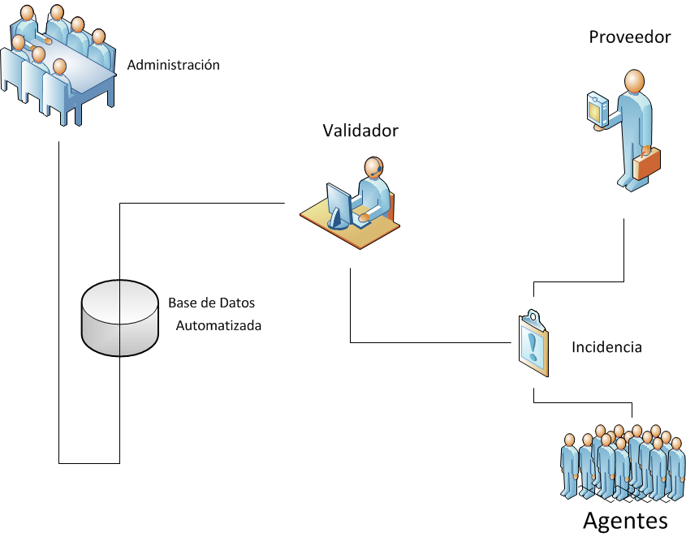

SUPUESTOS
Item | Supuestos
1 | Adaptación a la normativa de Gestión de la Calidad en el desarrollo del software.
2 | El usuario participará activamente en las fechas programadas según cronograma de actividades.
3 | La gerencia apoyará en la gestión del hardware necesario para la implementación.

RESTRICCIONES
Item | Restricciones
1 | El desarrollo de los sistemas debe ajustarse a la legislación vigente y considerar la previsión de cambios en la legislación referente a la administración de los sistemas de pensiones.
2 | La migración de las bases de datos se realizará sobre la base de un plan que considere la factibilidad técnica y la minimización del impacto en la data.

REQUERIMIENTOS DEL PROYECTO
A continuación se detallan los requerimientos del Proyecto que son mínimos e indispensables para el desarrollo del mismo:

REQUERIMIENTOS DE PERSONAL

Los Requerimientos del Personal para el desarrollo del proyecto son los siguientes:

Nro. de Personas | Cargo / Rol | Fecha de Inicio Programada | Fecha de Fin Programada | % de Asignación
01 | Jefe de Proyecto | 19/09/2012 | 19/12/2012 | 100%
01 | Analista de Calidad | 30/09/2012 | 19/12/2012 | 100%
01 | Analista Líder | 15/10/2012 | 19/12/2012 | 100%
01 | Documentador | 16/10/2012 | 19/12/2012 | 100%

REQUERIMIENTOS DE SERVICIOS
Necesidades del proyecto referenciadas a los elementos de hardware y software que deberán ser asignados y/o adquiridos para la ejecución del proyecto.

ESTACIONES DE TRABAJO

Ítem | Descripción | Cantidad | Fecha en que se requiere
1 | PC’ personal  - HD: 500 GB  - RAM: 4 GB  - Monitor: 20’’  - CPU: Core i7 2600  - Mouse  - Teclado  Precio: S/. 2500.00 c/u | 4 | 12/09/2012
2 | Laptop  - HP Pavilion dv5-2700  - RAM: 6GB  - Pantalla: 17”  - CPU: Core i7  Precio: S/. 3000.00 c/u | 2 | 01/10/2012

SERVIDORES

Estos equipos deben contar con Windows Server 2008 R2.

Ítem | Descripción | Cantidad | Fecha en que se requiere
1 | Servidor – Cliente  - HD: 500 GB  - RAM: 4 GB  - CPU: Core i7 2600  - Mouse  - Teclado  Precio: S/. 2500.00 c/u | 1 | 12/09/2012
2 | Servidor – Pruebas  - HD: 2 TB  - RAM: 16 GB  - CPU: Xeon  - Mouse  - Teclado  Precio: S/. 4500.00 c/u | 1 | 12/11/2012

REDES Y COMUNICACIONES
La tecnologia de comunicación debe ser similar a la de la infraestructura real, cable UTP Cat. 5e y linea dedicada de 4 Mbps. Los precios varian dependiendo del proveedor.

Ítem | Descripción | Cantidad | Fecha en que se requiere
1 | Cableado para 6 equipos | s/n | 12/09/2012
2 | Línea Dedicada | 1 | 12/09/2012

SOFTWARE

Sistemas Operativos:
- Windows Server 2008
- Windows 7

Herramientas Case:

- IDE NetBeans 7.1
- Adobe Photoshop y Dreamweaver
- Servidor de Aplicaciones Glassfish 3.0
- Base de Datos MySQL

INFRAESTRUCTURA Y MOBILIARIO

Ítem | Descripción | Cantidad | Fecha en que se requiere
1 | Escritorios | 4 | 12/09/2012
2 | Sillas | 4 | 12/09/2012

OTROS

Ítem | Descripción | Cantidad | Fecha en que se requiere
1 | Impresora | 1 | 12/09/2012
2 | Anilladora | 1 | 12/09/2012

ESTRATEGIA DE EJECUCION DEL PROYECTO

CICLO DE VIDA DEL PROYECTO
Modelo Espiral

ETAPAS DEL PROYECTO
Este modelo nos gestiona a realizar el proyecto en fases iterativas (4) la cuales estarán organizadas en 4 sectores, los cuales son:

Planificación

- Determinar los objetivos
- Determinar las alternativas de desarrollo
- Analizar las restricciones de cada alternativa

Análisis de riesgos

- Ver todos los puntos que pueden fallar
- Evaluar las diferentes alternativas
- Determinar y resolver o minimizar los riesgos
- Identificación de los riesgos para cada alternativa, así como la manera de resolverlos

Ingeniería

- Desarrollo del producto
- En cada iteración el proyecto se va completando

Evaluación del cliente

- Revisión para ver si está de acuerdo, o no, con los resultados obtenidos. Si todo va bien, se pasa a la siguiente fase
- En la revisión participan todas las personas y organizaciones que tienen relación con el producto
- Se planifica la siguiente vuelta. Previsión de los recursos necesarios

Los motivos por los que se divide el proyecto fases iterativas son:

- En las sucesivas vueltas, se desarrolla un prototipo.
- En las últimas iteraciones se obtienen versiones completas del producto.
- Cada entrega constituye un producto operacional permiten a los ingenieros desarrollar versiones cada vez más completas
- Es útil cuando el personal o los recursos no están disponibles hasta cierto tiempo dentro del proceso de desarrollo
- Se adapta a entornos de alta incertidumbre.

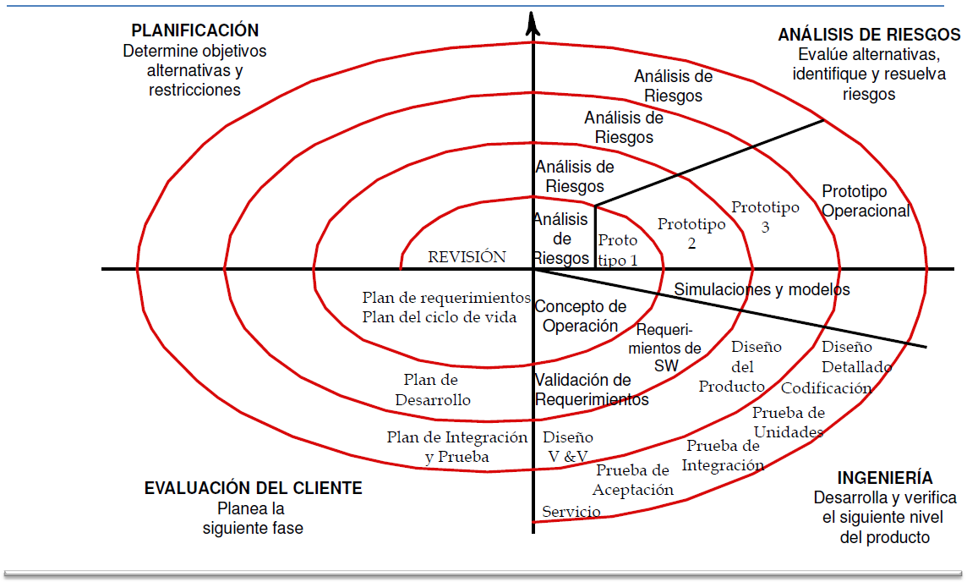

FASES E ITERACIONES DEL PROYECTO

Fase | Número de Iteración | Resumen
Planificación | 1 | Determinar los objetivos  Determinar las alternativas de desarrollo  Analizar las restricciones de cada alternativa
Planificación | 2 | Determinar los objetivos  Determinar las alternativas de desarrollo  Analizar las restricciones de cada alternativa
Planificación | 3 | Determinar los objetivos  Determinar las alternativas de desarrollo  Analizar las restricciones de cada alternativa
Planificación | 4 | Determinar los objetivos  Determinar las alternativas de desarrollo  Analizar las restricciones de cada alternativa
Evaluación del cliente | 1 | Revisión para ver si está de acuerdo, o no, con los resultados obtenidos. Si todo va bien, se pasa a la siguiente fase  Participación del Cliente
Evaluación del cliente | 2 | Revisión para ver si está de acuerdo, o no, con los resultados obtenidos  Participación tanto del Cliente como de los usuarios envueltos en el software
Evaluación del cliente | 3 | Revisión para ver si está de acuerdo, o no, con los resultados obtenidos  Participación tanto del Cliente como de los usuarios envueltos en el software
Evaluación del cliente | 4 | Exposición del Software Desarrollado  Muestra Final, el cliente o usuario final llega a probar el software
Análisis de Riesgos | 1 | Ver todos los puntos que pueden fallar  Evaluar las diferentes alternativas  Determinar y resolver o minimizar los riesgos  Identificación de los riesgos para cada alternativa, así como la manera de resolverlos
Análisis de Riesgos | 2 | Ver todos los puntos que pueden fallar  Evaluar las diferentes alternativas  Determinar y resolver o minimizar los riesgos  Identificación de los riesgos para cada alternativa, así como la manera de resolverlos
Análisis de Riesgos | 3 | Ver todos los puntos que pueden fallar  Evaluar las diferentes alternativas  Determinar y resolver o minimizar los riesgos  Identificación de los riesgos para cada alternativa, así como la manera de resolverlos
Análisis de Riesgos | 4 | Ver todos los puntos que pueden fallar  Evaluar las diferentes alternativas  Determinar y resolver o minimizar los riesgos  Identificación de los riesgos para cada alternativa, así como la manera de resolverlos
Ingeniería | 1 | Primer Avance del proyecto  Pruebas Unitarias del tercer hito  Entrega del Primer Hito
Ingeniería | 2 | Segundo Avance del proyecto  Pruebas Unitarias del Segundo hito  Entrega del Segundo Hito
Ingeniería | 3 | Tercer Avance del proyecto  Pruebas Unitarias del tercer hito  Entrega del Tercer Hito
Ingeniería | 4 | Primer Avance del proyecto  Pruebas Unitarias del ultimo hito  Entrega del Hito Final  Pruebas Unitarias Finales  Entrega Final del Proyecto

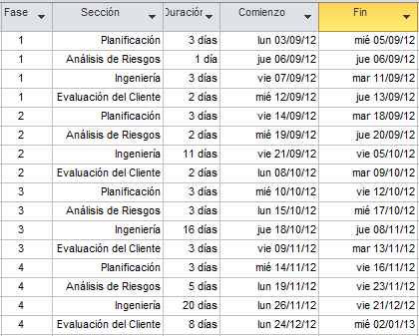

ESTRUCTURA DETALLADA DE TRABAJO (WBS)
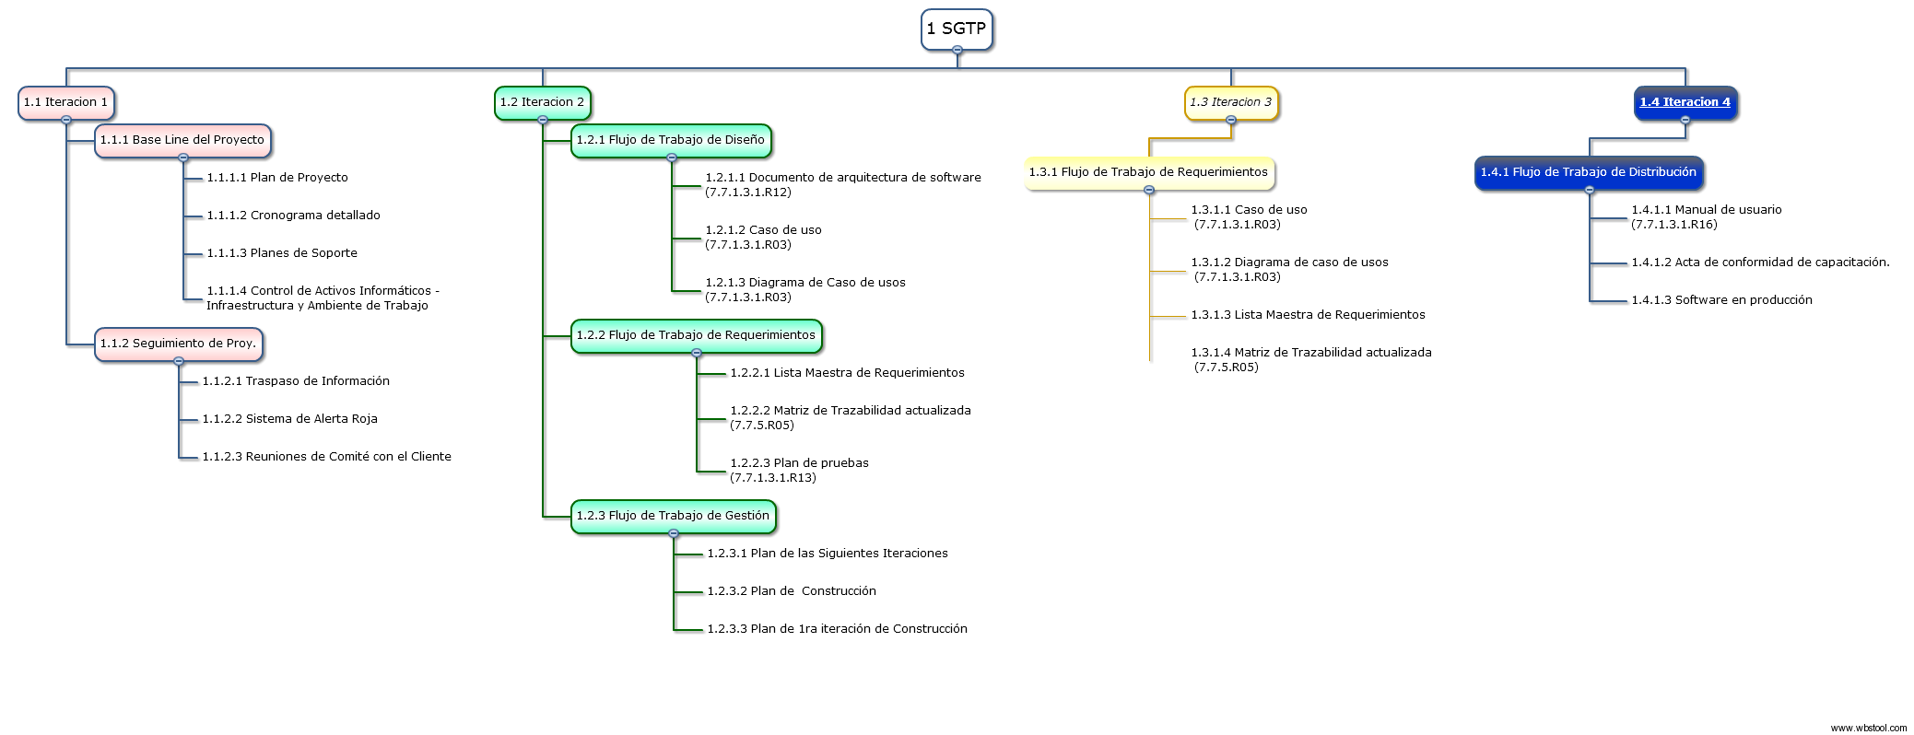

MATRIZ DE ENTREGABLES DE INGENIERIA
Iteración 1 | Iteración 2 | Iteración 3 | Evaluación del Cliente
Plan de proyecto | Documento de arquitectura de software | Caso de uso | Manual de usuario
Cronograma detallado | Caso de uso | Diagrama de caso de usos | Acta de conformidad de capacitación
Planes de soporte | Diagrama de caso de usos | Lista Maestra de Requerimientos  Actualizado | Software en producción
Control de Activos Informáticos | Lista Maestra de Requerimientos | Matriz de Trazabilidad actualizada
Traspaso de Información | Matriz de Trazabilidad | Plan de Pruebas
Reuniones de Comité Operativo

ORGANIZACIÓN DEL PROYECTO

ORGANIGRAMA
A continuación se detalla la organización del proyecto:

RESPONSABILIDAD DEL CLIENTE

Ítem | Responsabilidad
1 | Brindar la información necesaria para aplicar satisfactoriamente CMMI
2 | Brindar el ambiente de trabajo adecuado
3 | Asistir a clases puntualmente
4 | Solucionar dudas o posibles problemas de parte de los alumnos

ROLES Y FUNCIONES DEL CLIENTE

Cargo / Rol | Funciones | Nombre
Stakeholder del Call Center | - Revisión de Entregables  - Asistir a las reuniones del comité | Manuel Saenz

RESPONSABILIDAD DE Dev 90++
Ítem | Responsabilidad
1 | Brindar los entregables en el tiempo y fechas previamente pactados.
2 | Exponer los avances del proyecto, en forma presencial o en casos de faltas presentar una justificación ratificable.
3 | Aplicar el modelo de calidad CMMI 1.3v, el cual es objeto de estudio.
4 | Compromiso por parte del equipo en la elaboración del proyecto, desde el principio hasta el fin de este.

ROLES Y FUNCIONES DE Dev 90++
Cargo / Rol | Funciones | Nombre | % Partic.
Jefe de Sistemas | Supervisar | Luis Muga | 10%
Analista de Calidad | Técnico y Procesos | Daniel Hernández | 30%
Analista Líder | Codificación | Antonio Salinas | 50%
Documentador | Documentar | Diego Chavez | 10%

ESTANDARES DEL ENTORNO DE TRABAJO

Modelo de Ciclo de Vida Espiral

Es un modelo de ciclo de vida del software definido por primera vez por Barry Boehm en 1986,¹ utilizado generalmente en la Ingeniería de software. Las actividades de este modelo se conforman en una espiral, en la que cada bucle o iteración representa un conjunto de actividades. Las actividades no están fijadas a ninguna prioridad, sino que las siguientes se eligen en función del análisis de riesgo, comenzando por el bucle interior.

Patrón de Programación Modelo – Vista - Controlador

Es un patrón o modelo de abstracción de desarrollo de software que separa los datos de una aplicación, la interfaz de usuario, y la lógica de negocio en tres componentes distintos. El patrón de llamada y retorno MVC (según CMU), se ve frecuentemente en aplicaciones web, donde la vista es la página HTML y el código que provee de datos dinámicos a la página. El modelo es el Sistema de Gestión de Base de Datos y la Lógica de negocio, y el controlador es el responsable de recibir los eventos de entrada desde la vista.

Programación orientada a Objetos.

Es un paradigma de programación que usa los objetos en sus interacciones, para diseñar aplicaciones y programas informáticos. Está basado en varias técnicas, incluyendo herencia, cohesión, abstracción, polimorfismo, acoplamiento y encapsulamiento. Su uso se popularizó a principios de la década de los años 1990. En la actualidad, existe variedad de lenguajes de programación que soportan la orientación a objetos.

Modelo de Calidad CMMI

Es un modelo para la mejora y evaluación de procesos para el desarrollo, mantenimiento y operación de sistemas de software.

Modelo relacional

Es un modelo basado en la lógica de predicados y en la teoría de conjuntos. Es el modelo más utilizado en la actualidad para modelar problemas reales y administrar datos dinámicamente. Tras ser postuladas sus bases en 1970 por Edgar Frank Codd, de los laboratorios IBM en San José (California), no tardó en consolidarse como un nuevo paradigma en los modelos de base de datos.

CRONOGRAMA DE ACTIVIDADES

Ver detalle completo en el punto 11.2 de anexos.

ACTIVIDADES DE SOPORTE EN LA ADMINISTRACION DEL PROYECTO

GESTION DE RIESGOS

GESTION DE COMUNICACIONES
Cada miembro involucrado en el desarrollo del proyecto deberan contar por lo menos con una cuenta de correo electronico y un numero celular.

IDENTIFICACIÓN DE LOS GRUPOS DE INTERÉS

Grupo de interés | Parte Interesada
CLIENTE | Jefe de la Proyecto
CLIENTE | Gerente de la Empresa PDS_1

REUNIONES DE CONTROL, SEGUIMIENTO Y COORDINACION

Reunión | Propósito | Asistentes | Frecuencia
Comité Gerencial del servicio
Comité Operativo del Servicio
Comité de sistemas
Actas de reunión de trabajo

DOCUMENTOS PARA COMUNICACIÓN Y CONTROL

Autor | Documento | Propósito | Auditorio | Frecuencia
Todos | Actas | Informarse de los requerimientos necesarios | Jefe de Proyectos | Semanal
Todos | Correo Electrónico | Envió de Información Requerida por otros integrantes | Todos | Diario
Analista de Calidad | Repositorio | Brindar los avances finales de cada versión | Todos, incluido Cliente | Semanal
Analista Programador | Reportes | Información de Avances y metas cumplidas | Jefe de Proyectos | Semanal

MATRIZ DE COMUNICACIONES
Parte Interesada / Flujos de información | Plan de proyecto | Acta de reunión de  trabajo | Acta de comité de  sistemas | Acta de comité  operativo | Informe mensual del  servicio | Acta de comité  gerencial | Acta de Cierre de  Proyecto
Gerente ( cliente) |   |   |   |  |   |   |  
Jefe de Proyectos (Dev 90++) |  |  |  |  @ |  |  @ | 
Analista de Calidad (Dev 90++) |  |   |  |  |  |  | 
Documentador (Dev 90++) |  |  |  |  |  |  | 
Analista Líder (Dev 90++) |  @ |  @ |   |  |  |  | 

Las versiones preliminares de estos documentos podrán presentarse por correo electrónico, los cuales serán impresos para ser formalizados.

Leyenda:
@ Correo Electrónico
 Documento Impreso
- Quien crea el Correo / Documento.

GESTION DE DATOS

Fase | Información Requerida | Ubicación
1 | Data de Personal | LAB01
2 | Detalle de proveedores | LAB01
3 | Listado de Reportes | LAB01

GESTION DE LA CONFIGURACION
A continuación se describe la nomenclatura base para la descripción específica de planes y procesos de gestión entregables.
Además se señala la metodología a usar para el versionamiento de dichos entregables.
De igual forma, todos los entregables, ordenaos por sus versiones, desde la más antigua a la más actual, estarán almacenados en un repositorio creado en la plataforma Dropbox.

NOMENCLATURA
Documento | Nomenclatura
Plan de Proyecto | PP_DEV_V0.1
Proceso de Gestión de Proyectos | PGP_DEV_V0.1

10.4.2 VERSIONAMIENTO
Según:
x.y : Donde “x” son el numero de versiones e “y” las revisiones finales

10.4.3 CARPETA COMPARTIDA DEL PROYECTO.
https://github.com/joansafr/Dev90PlusPlus

GESTION DE CAMBIOS EN LOS REQUERIMIENTOS
Este punto sera desarrollado en el “Proceso de Gestion de Configuracion.ppt”.

GESTION DE LA CALIDAD DE PROCESO Y PRODUCTO
Este punto sera desarrollado en el “Proceso de Calidad.ppt”.

QA DE PRODUCTOS
Entregable | Hito en el cual será revisado
Prototipo I | Visualización correcta.
Prototipo II | Visual y funcionalmente correctos.
Preliminar | Todo Funciona correctamente.
Producto | Detalles estéticos completos.

GESTION DEL CRONOGRAMA
Las actualizaciones del proyecto seran informadas via correo electrónico despues de tres días de haber finalizado la seccion de fase.

GESTION DE LA CAPACITACION DEL PERSONAL DEL PROYECTO
La capacitación del producto se brindará durante 25 horas en 5 días. Al término los involucrados deberán firmar un acta de conformidad de asistencia.

 |  | 24/12/2012 | 25/12/1012 | 26/12/2012 | 27/12/2012 | 28/12/2012
08:00 | 08:50
08:50 | 09:40
09:40 | 10:30
18:00 | 19:00
19:00 | 20:00
20:00 | 20:30
20:30 | 21:00
21:00 | 22:00
22:00 | 23:00
1 | Capacitación
5 | Descanso

ACEPTACION DE PRODUCTO
El producto deberá ser aceptado dentro de la primera semana de implementación en produccion enviando una acta de conformidad.

Fecha de Aceptacion Final: 26 de Diciembre del 2012.

CRITERIOS PARA LA ACEPTACIÓN DEL PRODUCTO (PLAN DE PRUEBAS)

Se dará por aceptado el Producto una vez que los usuarios hayan probado y aceptado los Casos de Uso. Para ello se definirá un conjunto de casos de prueba por cada Caso de Uso. El usuario entregará previamente el conjunto de datos sobre el que se definirán los casos de prueba. Un caso de uso podrá tener uno o más casos de prueba, dependiendo de la complejidad y el número de escenarios. Esto se plasmará en el documento Plan de Pruebas.

ESTRATEGIA DE PRUEBAS
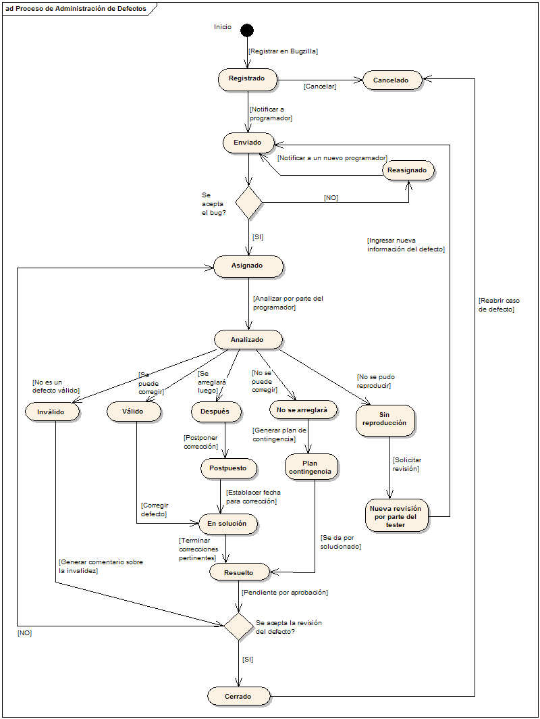

ANEXOS

ANEXO I: ARQUITECTURA Y PLATAFORMA
[Describir la arquitectura tecnica y plataforma sobre la cual se desarrollara el producto]
[ESQUEMATIZAR LA ARQUITECTURA A DESARROLLAR]

ANEXO II: CRONOGRAMA DETALLADO DE TRABAJO
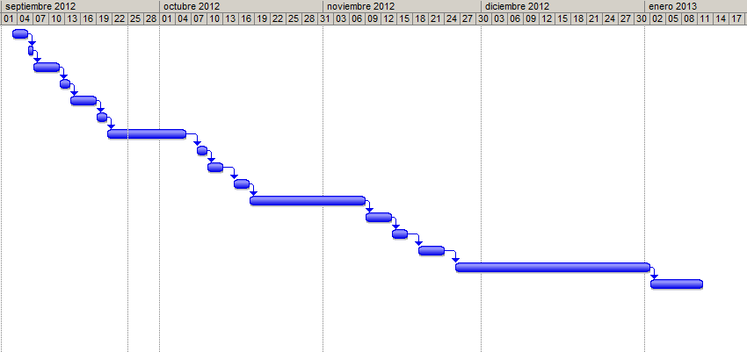

ANEXO III: LISTA DE ENTREGABLES

Código | Nombre
01 | Iteración 1
01.01 | Inicio
01.01.04 | Creación de Baseline del Proyecto
01.01.04.01 | Plan de proyecto
01.01.04.02 | Cronograma detallado
01.01.04.03 | Informes Semanales
01.01.04.04 | Actas de Reuniones
02 | Iteración 2
02.02 | Flujo de Trabajo de Diseño
02.02.01 | Documento de arquitectura de software (7.7.1.3.1.R12)
02.02.02 | Caso de uso (7.7.1.3.1.R03)
02.02.03 | Diagrama de Caso de usos (7.7.1.3.1.R03)
03.01 | Flujo de Trabajo de Requerimientos
03.01.05 | Lista Maestra de Requerimientos
03.01.06 | Matriz de Trazabilidad actualizada (7.7.5.R05)
03.05.03 | Plan de pruebas (7.7.1.3.1.R13)
04 | Iteración 3
04.01 | Flujo de Trabajo de Requerimientos
04.01.01 | Caso de uso (7.7.1.3.1.R03)
04.01.02 | Diagrama de caso de usos (7.7.1.3.1.R03)
04.01.03 | Lista Maestra de Requerimientos
04.01.04 | Matriz de Trazabilidad actualizada (7.7.5.R05)
04 | Iteración 4
05.01 | Flujo de Trabajo de Distribución
05.01.01 | Manual de usuario (7.7.1.3.1.R16)
05.01.04 | Acta de conformidad de capacitación.
05.01.05 | Software en producción

